呱呱新世界
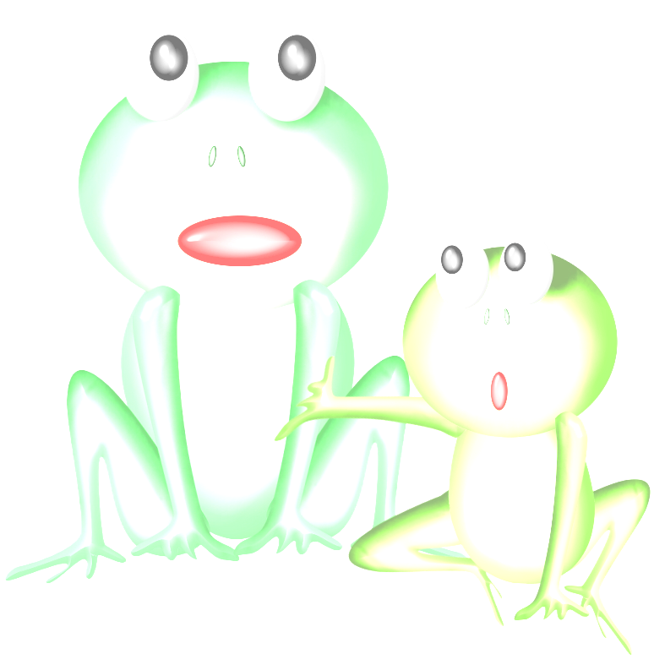
一.經營理念
- 以孩子為主體，尊重個別差異，落實適性教學。
- 重視生活教育，培養孩子擁有一顆善良、感恩、惜福、寬容的心。
- 鼓勵孩子主動學習，營造快樂的學習環境。
- 培養孩子分工合作的精神，並能與同儕和諧相處。
- 提供豐富多元的教學內容，以活潑有趣的教學方法，達成有效能的教與學。
- 建立師生、家長之間互信互賴互助的情感。
- 啟發兒童潛能，培養判斷是非、獨立思考及解決問題的能力。
二.班級經營目標
重視生活教育，養成守法、尊重他人的良好習慣，重視群己的和諧關係。
建立積極、樂觀進取的生活態度。
培養讀書的興趣，養成主動學習的習慣。
鍛鍊強健的體魄，發展健全的身心。
三.班級經營策略及實施要點
生活教育：
❶早睡早起身體好，吃完早飯上學校，7:30-7:50不要遲到。
❷見面微笑問聲好，遵守校規有禮貌。
❸愛惜公物不浪費，資源回收最重要。
❹愛整潔不亂丟垃圾，養成良好的衛生習慣。
❺走廊輕聲慢步不奔跑，注意安全最重要。
❻友愛同學，互助合作。
❼今日事今日畢，功課做完，自己照功課表整理書包，聯絡簿給爸媽簽名。

班務宣導：
◎榮譽制度：個人：集10個印章可換榮譽卡一張，再配合
學校榮譽簿使用。
團體：分組競賽，表現良好的組即可獲榮譽卡一張
◎座位：每月更換一次，輪流換到中間。
◎職務分配：盡量讓每個孩子有服務的機會，股長採輪流制。
◎清掃工作：每天有值日生2名〈按照號碼輪替〉，其他打掃工作，
每月交換輪替。
愛心箱與失物箱的設置：
＃愛心箱：教室工具箱—內容有削鉛筆機、訂書機、剪刀、膠水、直尺、膠帶台、膠帶、指甲剪……
＃失物箱：所有失物集中處，若無人認領，忘記帶文具者可自動借用，但必須當天歸還。
家長配合事項：

↑為減輕書包重量，本班將綜合、健體、鄉土語言課本、數學附件等課本留在教室，不必帶回家。（如需將其他課本留學校者，可由父母自行決定，並請指導小朋友。謝謝！）另美勞用品﹝彩色筆、色鉛筆、膠水、剪刀﹞、衛生紙、輕便雨衣也放學校備用。
↑ 每天檢查聯絡簿並簽名；請按功課表整理書包功課文具〈削好鉛筆3枝〉要帶好
↑ 當天所完成的功課，請第二天一定要指導小朋友帶到學校由老師批改。
↑ 發回的習作請家長確實簽名與指導小朋友訂正。
↑ 服裝要求：星期一、星期二、四穿運動服；星期三、五穿便服（請佩戴名牌）。
↑ 鄉土語言、英語課──請指導小朋友聽CD。
↑ 各項調查表及回條，請配合繳交時效，準時交回。謝謝！
親師聯絡網：
利用每日的聯絡簿，充分與家長聯繫，掌握學生學習情況。
建立班級聯絡網。
透過電話與老師、家長互相溝通。

